КАК УКРЕПИТЬ ПСИХИЧЕСКОЕ ЗДОРОВЬЕ❓

Психическое здоровье – это состояние психологического и социального благополучия, при котором человек реализует свои возможности, эффективно противостоит жизненным трудностям и стрессу, осуществляет продуктивную осознанную деятельность и вносит свой вклад в развитие социума.

На состоянии психики могут сказываться факторы, казалось бы, не имеющие к ней особого отношения:
• Питание
• Внутренние болезни
• Физическая активность
• Наследственность
• Стремление к пониманию себя
• Преодоление зависимостей
• Стрессоустойчивость, эмоциональная устойчивость
• Изменение образа мышления
• Смех и чувство юмора
• Общение с природой
• Созерцание, медитация, дыхание

Берегите свое психическое здоровье! Доказано, что у людей, легко переносящих различные проблемы и не подверженных расстройствам по пустякам, крепче иммунитет и лучше функционируют все системы организма.

Началась новая рабочая неделя и многим знакома ситуация – вставать нужно раньше, а организм сопротивляется. Поднять голову с подушки становится тяжелее, а руки так и тянутся перевести будильник еще на пять, десять, пятнадцать минут. Чувствовать себя бодрым и оставаться энергичным на протяжении всего дня становится сложнее.

Расскажем о 10 способах, которые лучше внедрить в свой день и получить максимальную пользу для здоровья.

Переход на новый режим дня потребует терпения и формирования новых полезных привычек.

1️. Хороший сон – залог легких подъёмов утром и необходимое условие для здорового образа жизни. Самое очевидное, но очень важное – нужно ложиться пораньше, в идеале до 23:00. Это правило важно соблюдать, так как гормон сна мелатонин вырабатывается циклически и лучше не нарушать этот природный биоритм. Обеспечьте хорошее затемнение комнаты шторами – мелатонин вырабатывается в темноте.

2️. Также хорошему сну способствуют ежевечерние процедуры – прогулка перед сном, травяной чай, теплый душ, проветривание помещений.
❌ Перед сном лучше отказаться от позднего ужина, просмотра боевиков, использования гаджетов, обдумывания рабочих проблем.

3️. Не стоит откладывать будильник еще «на пару минут». Ничего хорошего от такого «досыпания» вы не получите: сон будет тревожным, проснетесь с тяжелой головой, да еще и опоздаете на работу. Поэтому примите волевое решение и вставайте. Чтобы не было соблазна перевести будильник, оставляйте его на некотором отдалении от кровати.

4️. Чтобы поскорее проснуться, надо активизировать циркуляцию крови и лимфы. В этом помогают физические упражнения и массаж. Еще в постели можно потянуться и подвигать стопами. Сидя на кровати – слегка растереть ладонями заднюю поверхность шеи, ушные раковины. Все это улучшит приток крови к мозгу и запустит цепь «бодрящих» процессов. Легкая зарядка приведет к выбросу в кровь эндорфинов, которые сделают подъем чуть более приятным.

5️. Утро лучше начинать со стакана воды. Выпейте ее сразу после пробуждения, это поможет запустить работу органов пищеварения. Примите контрастный душ или умойтесь холодной водой. Некоторые даже протирают лицо кубиками льда – это не только бодрит, но и хорошо сказывается на внешности.

6️. Не забывайте про завтрак. Он обеспечивает организм необходимой энергией. Приступить к приему пищи рекомендуется в течение часа после пробуждения. Продумайте меню с вечера: вставать будет легче, если на завтрак вас ожидает что-то вкусное и полезное. Помогают взбодриться и некоторые запахи – например, апельсина или других цитрусовых.

7️. Если у вас нет каких-либо противопоказаний (например, со стороны сердечно-сосудистой системы), можно выпить чашечку кофе. Заменить ее можно на черный или зеленый чай или съесть горький шоколад.

8️. Очень важен продуктивный настрой. Если у вас на этот день намечены конкретные цели, есть четкий план, то проспать никак не получится.

9️. Постарайтесь хотя бы часть пути на работу проделать пешком. В обеденный перерыв тоже лучше прогуляться на свежем воздухе. Это и полезная физическая нагрузка, и насыщение тканей кислородом и «солнечные ванны». Иначе, дневная сонливость почти неизбежна.

10. Если несмотря на все советы вас все же одолевает сонливость и апатия, возможно, тому есть более серьезные причины. Обратитесь за консультацией к врачу и пройдите медицинское обследование.

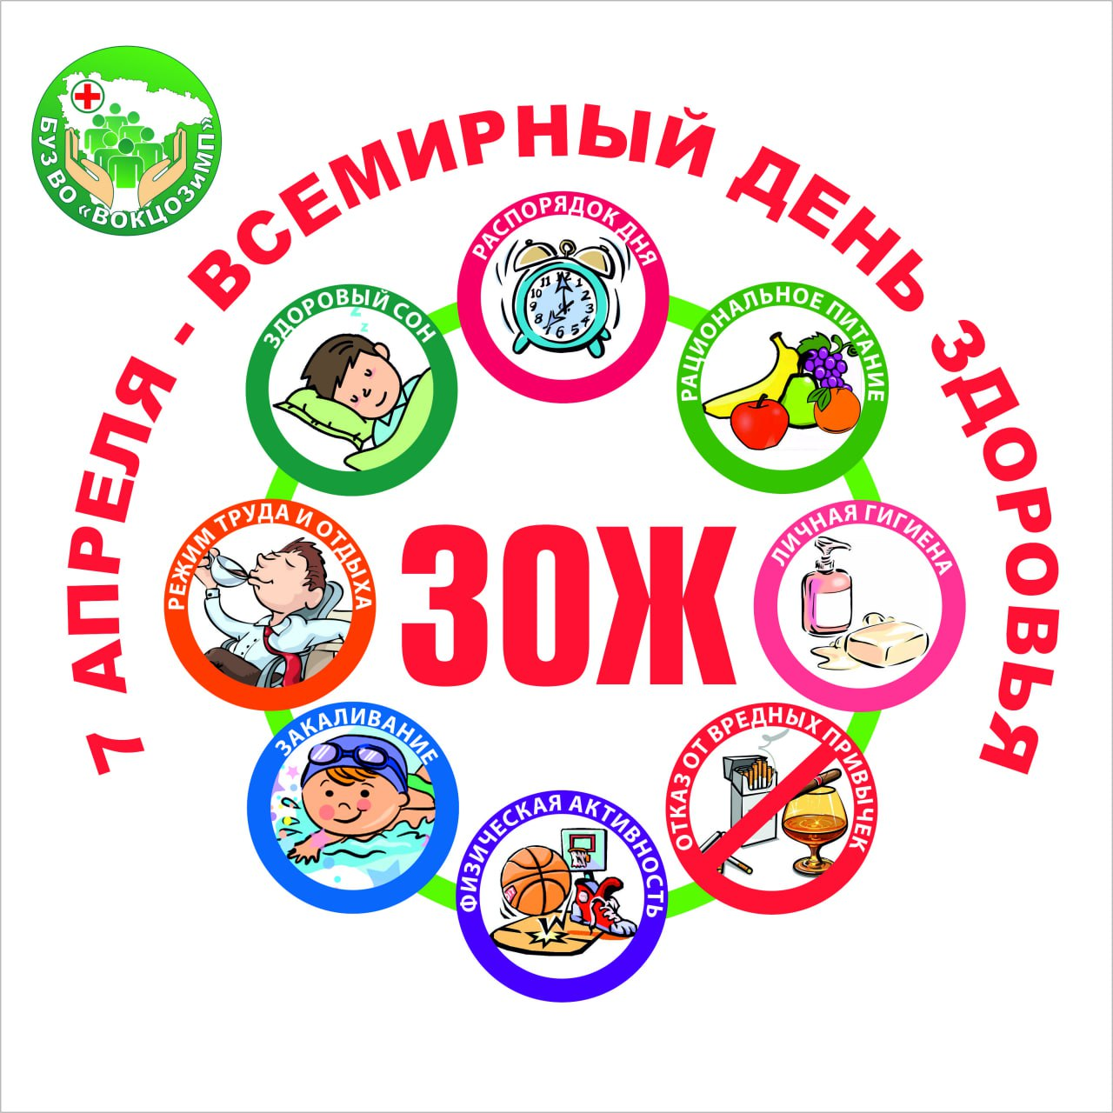

Всемирный день здоровья позволяет вспомнить о важности душевного и физического здоровья, а также необходимости его своевременной профилактики.

Все пищевые продукты в зависимости от их калорийности (в расчете на 100 г съедобной части продукта) можно разделить на пять групп.

Первая - очень большая калорийность (450–900 ккал): масло сливочное, масло растительное, орехи, шоколад, халва, свинина жирная, колбаса сырокопченая и т.д.

Вторая - большая калорийность (200–400 ккал): сливки, сметана, творог жирный, сыр, свинина, колбасы вареные, сосиски, мясо гусей и уток, сайра, семга, икра, макароны, хлеб, сахар, мед, варенье и т.д.

Третья - умеренная калорийность (100–199 ккал): творог полужирный, баранина, говядина, мясо кроликов и кур, яйца, ставрида, скумбрия, сардины, сельдь нежирная и т.д.

Четвертая - малая калорийность (30– 99 ккал): молоко, кефир, творог нежирный, треска, хек, судак, камбала, карп, щука, фрукты, ягоды, картофель, свекла, морковь, горошек зеленый и т.д.

Пятая - очень малая калорийность (менее 30 ккал): кабачки, капуста, огурцы, редис, салат, репа, томаты, тыква, перец сладкий, клюква, грибы свежие и т.д.

